**Государственное бюджетное профессиональное образовательное учреждение**

**«Нижегородский Губернский колледж»**

**ОТЧЕТ**

**По лабораторной работе №4**

Преподаватель: Ю.С. Мамшева

Студент: Грошев К.С.

Специальность: 09.02.07

Группа: 31П

Нижний Новгород

2023г.

**Цель работы:** создать диаграммы использования и диаграммы состояния по заданной предметной области.

**Ход работы:**

1. **Диаграмма использования.**

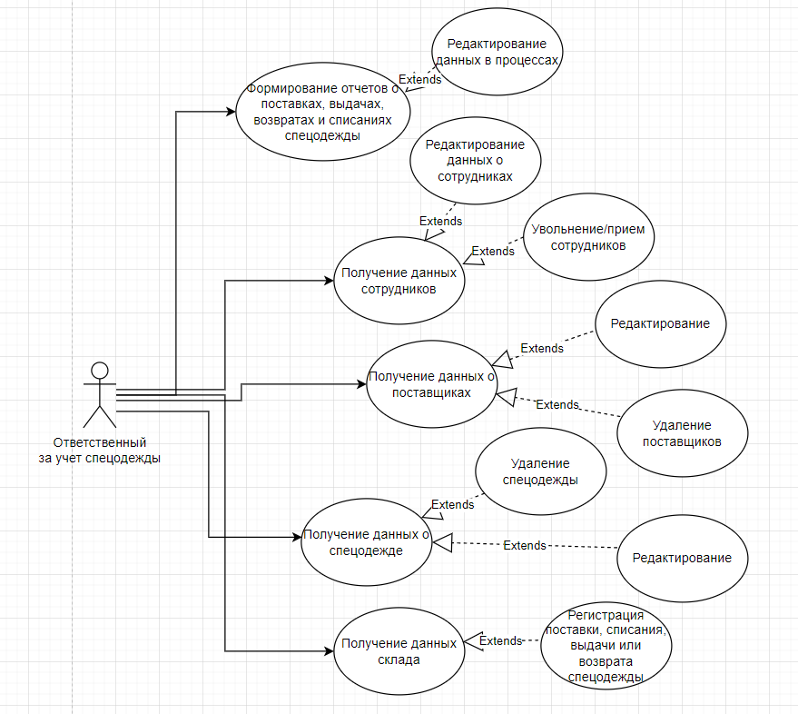

Рисунок 1 – Диаграмма использования

1. **Диаграмма последовательности**

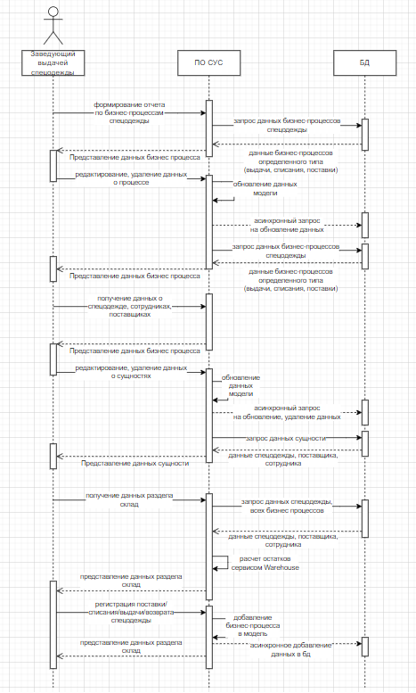

Рисунок 2 – Диаграмма последовательности